Проект «Рисуй, игра, развивайся!»

На базе 24 ДОУ г.Череповца педагогами-психологами и специалистами активно идет работа по реализации проекта "Рисуй, играй - развивайся" АНО "Калейдоскоп" с использованием гранта Президента Российской Федерации на развитие гражданского общества, предоставленного «Фондом президентских грантов»
В декабре состоялось три семинара по использованию прозрачных мольбертов в работе с детьми с ОВЗ в разных направлениях.
На данный момент специалисты и педагоги-психологи разрабатывают игры, занятия и применяют их в работе с детьми.
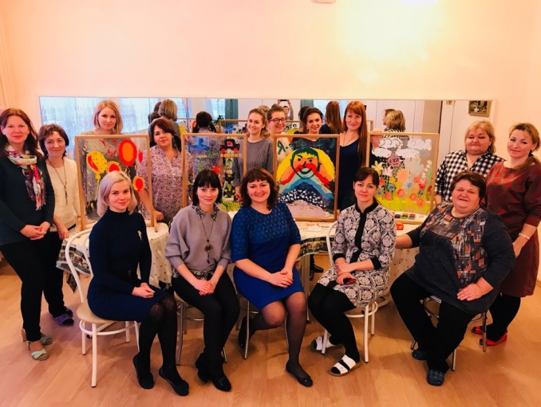
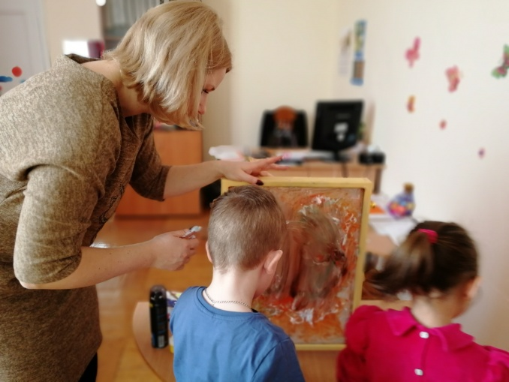
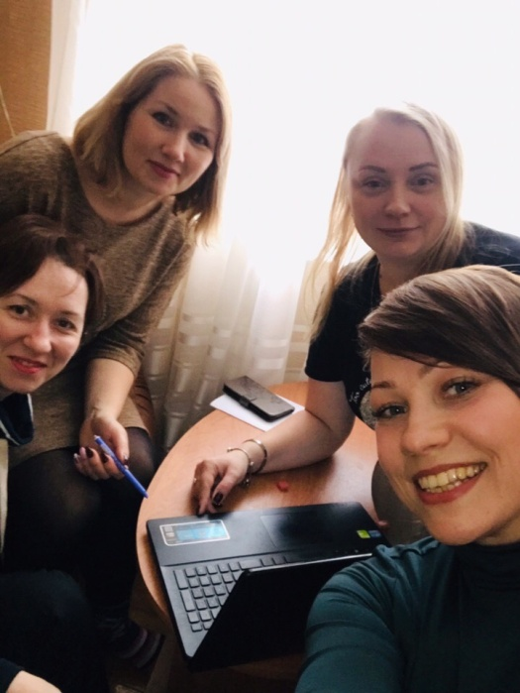
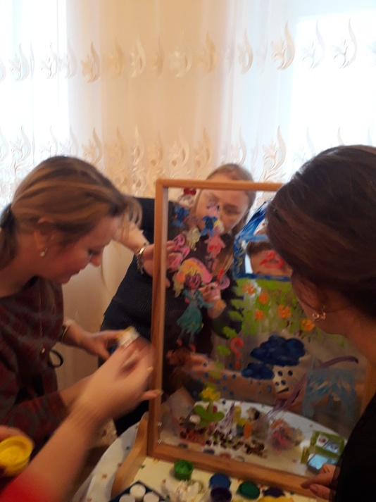
Специалистами проведено 120 занятий, которые посетило 195 детей с ОВЗ

